Composición  - Bizcocho: Tergal Satin Crean Cake.  - Relleno: Buttercream (crema de manteca)  - Armado y Decoración | 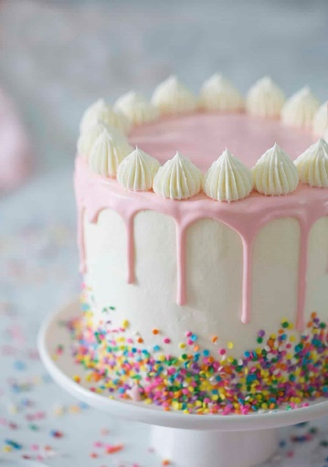

Receta Método
Tegral Satin Cream Cake 1000 G  Huevos 350 G  Agua 280 G  Aceite 200 G  Colorante Verde 2 G  Colorante Azul 2 G  Colorante Amarillo 2 G  Colorante Nanja 2 G  Colorante Rojo 2 G  Colorante Violeta 2 G | Bizcochos  Mezclar todos los ingredientes líquidos: huevos, agua y aceite.  Incorporar Tegral Satin Cream Cake.  Mezclar por dos minutos hasta obtener una preparación homogénea.  Dividir el batido en seis bowls y aplicar los colorantes.  Disponer de mangas para pastelería y en cada una de ellas, colocar los batidos con los distintos colores.  Aplicar cada batido en moldes circulares y realizar cakes de 1 cm de altura aprox.  Hornear a 170°C por lapso de 15 minutos.

Receta Método
Ovablanca 500 G  Agua 200 G  Manteca 700 G  Extracto de vainilla 30 G | Crema de manteca  Agregar agua al producto Ovablanca y batir a máxima velocidad hasta obtener el merengue italiano.  Incorporar la manteca blanda en partes y batir hasta que se homogenice por completo con el merengue. Finalmente, agregar el extracto de vainilla.

Receta Metodo
Carat Decorcrem Blanco 500 G  Colorante para Chocolate 10 G  Macarons 120 G  Sprinkles 50 G | Montaje y decoración.  Colocar el primer cake con color sobre un disco de cartón.  Con la ayuda de una manga disponer una capa del relleno.  Posteriormente colocar el segundo cake con color.  Repetir esta última acción hasta lograr la altura deseada en el pastel.  Reservar en cámara de frio hasta que tome consistencia.  Cubrir la totalidad del pastel con la crema de manteca. Enfriar.  Adherir sprikles de colores en la base del pastel.  Fundir Carat Decorcrem Blanco y colorear con colorante para chocolate. Colocar en manga.  Glasear la superficie del pastel.  Realizar copetes con el resto de crema de manteca y decorar con macarons.

Tips & Trucos
Rendimiento total: 3 unidades.
Peso por unidad: 1200 g c/u.

